Дата: 22.12.2022 Клас: 6-Б

Предмет : Англійська мова

Тема: Урок вдосконалення навичок читання.

Мета: продовжувати вдосконалювати навички читання й мовлення в межах теми «Школа. Урок англійської мови»; виховувати інтерес до іноземної мови; розвивати мовну здогадку.

Вчитель: Глуговська Л.Г.

ХІД УРОКУ

**1. Привітання**

Hi, my dear friends. I’m glad to see you.

***2.Warming up***

*Which of these sports are...*

***— winter sports?***

***— summer sports?***

***— mostly for boys/girls?***

***— popular in our country?***

***3. Grammar/Reading***

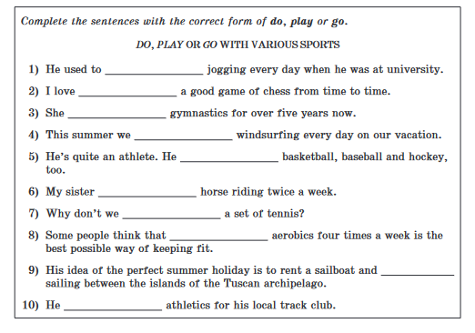

***4. Speaking***

What do pupils learn at these lessons?

1. World Literature a) We learn to read, write and speak in

our native language correctly;

1. History b) We read a lot of books by the writers from our

country;

1. English c) We learn to work with numbers, do sums;
2. Ukrainian Language d) We learn to read, write and speak in a foreign

language;

1. Maths e) We study the history of different countries of

the world;

1. Ukrainian Literature f) We learn to sing and understand music;
2. Music g) We read books by the writers from different

countries;

1. Craft h) We study the nature around us;
2. P.E. i) We make things with our own hands;
3. Nature Studies j) We learn to be strong, play different games, such as football, volleyball.

***5. Homework*Домашнє завдання:**

1. Опрацювати конспект уроку.

***Гарних Вам свят, мирного неба та файних канікул!***